Chili
La poésie des extrêmes

Anouk ACKER
Des hautes montagnes, deux océans qui se rencontrent au Cap Horn : le Chili. De l’Altiplano andin au nord et ses 4600 m d’altitude, jusqu’au cap Horn, à la pointe sud, des fjords, des glaciers, à l'Est la Cordillère des Andes, tous les aspects du pays seront abordés : son histoire, ses peuples, sa géographie, sa géologie, son astronomie, sa littérature, ses arts, sans oublier sa poésie… le Chili nature sublime et inhospitalière, l'homme y déploie des trésors d'inventivité.
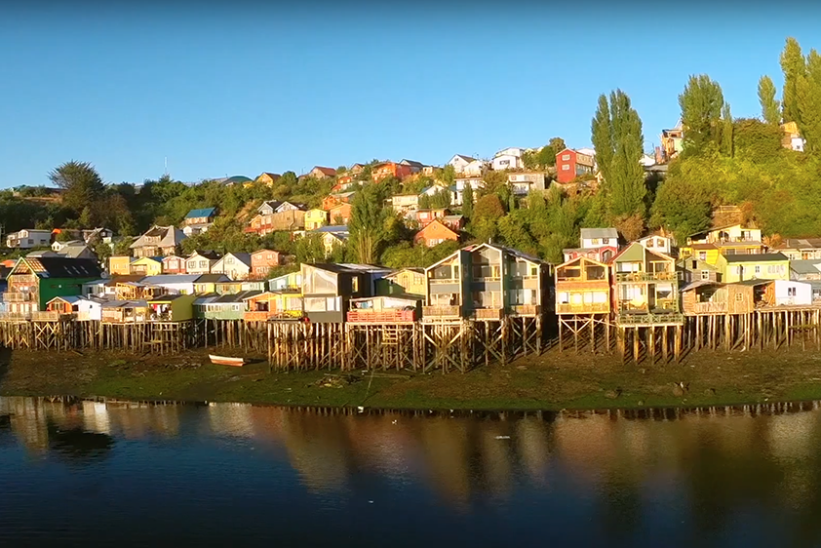

Réalisateur Anouk ACKER
Globe-trotteuse, documentariste réalisatrice, animatrice sociale, elle rencontre le peuple amérindien Navajo aux Etats-Unis d’Amérique en 2 000. Une adoption de cœur qui perdure jusqu’à aujourd’hui. Son admiration pour les peuples autochtones la conduit aux quatre coins du monde pour réaliser des films avec les populations.
Passionnée par l'image et les rencontres, piquée par le virus du Monde, elle bifurque ensuite en audiovisuel, obtient une licence professionnelle. Elle partage alors son temps entre films sociaux, d'artistes et d'artisans, animation, et de longs séjours où elle offre son regard et sa caméra aux populations autochtones locales.

